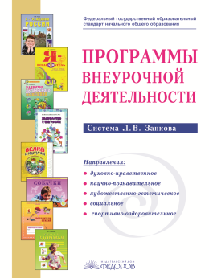
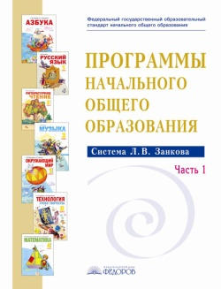
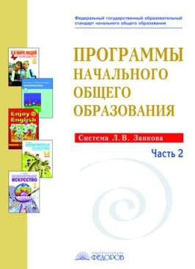

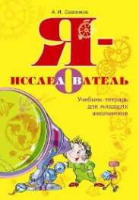
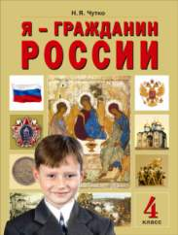
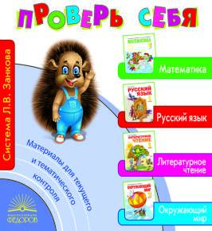

Тел./факс: 4172465

Сайт: 529.spb.edusite.ru или

E-mail: school529@mail.ru

Адрес: Петергоф, Разводная улица, дом 27

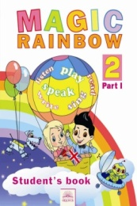
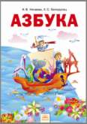
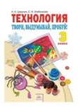
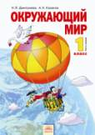
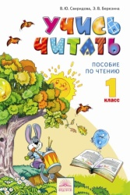
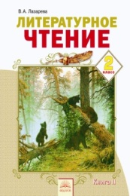
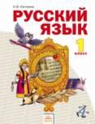
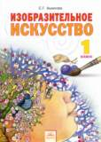
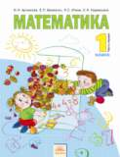
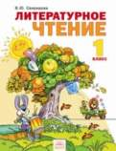
Отдел образования Петродворцового района
Санкт-Петербурга

Государственное бюджетное образовательное учреждение дополнительного профессионального образования
(повышения квалификации) специалистов
Санкт-Петербургская академия постдипломного педагогического образования

Государственное бюджетное образовательное учреждение дополнительного профессионального образования
центр повышения квалификации специалистов Петродворцового района Санкт-Петербурга
«Информационно-методический центр»

Государственное бюджетное общеобразовательное учреждение средняя общеобразовательная школа № 529
Петродворцового района Санкт-Петербурга

Городской семинар
«Дидактические возможности
УМК системы развивающего обучения в начальной
и основной школе»

февраль 2014 года
ПРОГРАММА
Дата, время проведения: 27 февраля 2014 г., 10.00
Место проведения: ГБ ОУ средняя школа №529

Актовый зал
10.00 – 10.05 Вступительное слово и.о.директора школы
Назаренко Ирина Анатольевна
10.05 – 10.25 Требования, предъявляемые к УМК, в соответствии с ФГОС.
Даутова Ольга Борисовна
Профессор кафедры педагогики и андрагогики СПб АППО,
доктор педагогических наук
10.25 - 10.40 Особенности УМК Л.В. Занкова в начальной и основной школе.
Ягофарова Зоя Рашидовна
заместитель директора школы
10.40 - 10.50 Роль КИС «Развитие» в инвариантной части Л.В. Занкова.
ЦурканАлла Геннадьевна
методист ИМЦ
Фрагменты открытых уроков

10.55 - 12.20 Преемственность содержательных линий УМК
на основе дидактики развивающего обучения.

Изучение раздела «Морфология» в курсе русского языка
1 класс кабинет №26→3 класс кабинет №23→4 класс кабинет №22
Афанасьева А.Г., Егорова Л.И., Горяинова А.В.

Работа с лирическим стихотворением в курсах «Литературное чтение», «Литература»
1 класс кабинет №25→4 класс кабинет №21→5 класс кабинет №35
Лисова И.А, Юрцева Н.Г., Антонова Е.П.

Освоение аналитического метода при решении текстовых задач в курсе математики
2 класс кабинет №27→6 класс кабинет №48→7 класс кабинет №47
Кузнецова Н.Е., Миронова Н.В., Кириллова А.В.

Многообразие жанров в курсе музыки
2 класс кабинет №38→4 класс кабинет №38→5 класс кабинет №38
Шибанова В.В.

Актовый зал

12.20 - 12.35 Кофе-пауза

12.35 - 13.00 Стендовые доклады:

- Реализация программы внеурочной деятельности в системе
Л.В. Занкова
/автор-составитель: Киселева О.Е., Крылова Е.В.
- КИС «Развитие» - современный инструмент для оценки личностного роста учащихся
/автор-составитель: Цуркан А.Г., Логинова Я.В., Колчкова О.Г.

13.00–13.30. Мастер-классы

Рубрики УМК Л.В. Занкова «Учим друг-друга», «Работа в паре»,
«Работа в группе»
Киселева О.Е. кабинет №24

Рубрики УМК Л.В. Занкова «Задания для мальчиков», «Задания для девочек»
Крылова Е.В., Соломина А.В. кабинет №29

Электронные учебники в УМК Л.В. Занкова и их обучающий потенциал
Егорова Л.И. кабинет №30

13.25 – 13.40 Подведение итогов семинара, вручение сертификатов участников.
Даутова Ольга Борисовна
Профессор кафедры педагогики и андрагогики СПб АППО,
доктор педагогических наук
Танина Наталия Петровна
заместитель директора по организационной
и методической деятельности,
методист по организации инновационной деятельности
13.40 - 14.40 Обед

Уважаемые участники семинара!
Мы всегда рады с вами поделиться всем, что знаем, умеем, делаем!

